
МИНОБРНАУКИ РОССИИ

Федеральное государственное бюджетное образовательное учреждение
высшего образования
«МИРЭА – Российский технологический университет»
РТУ МИРЭА

Институт информационных технологий (ИТ)
Кафедра инструментального и прикладного программного обеспечения (ИиППО)

ОТЧЁТ ПО ПРАКТИЧЕСКИМ РАБОТАМ
по дисциплине «Проектирование информационных систем»
на тему
Информационная система «Конфигуратор облачных сервисов»
Выполнил студент группы ИНБО-12-23 |  | Албахтин И.В.
Принял |  | Рачков А.В.
Практические работы выполнены | «___»_______2026 г. |  | (подпись студента)
«Зачтено» | «___»_______2026 г. |  | (подпись руководителя)

Москва 2026
Введение
Для проектирования была выбрана информационная система «Конфигуратор облачных сервисов», предназначенная для автоматизации процесса подбора и конфигурации облачных ресурсов.
Система позволяет пользователям анализировать параметры облачных сервисов различных провайдеров, сравнивать предложения и формировать оптимальную конфигурацию облачной инфраструктуры.
Использование системы позволит значительно упростить процесс выбора облачных решений, снизить время анализа предложений провайдеров и повысить эффективность использования облачных технологий.
Цель создания ИС
Целью создания информационной системы «Конфигуратор облачных сервисов» является автоматизация процесса выбора облачных сервисов и оптимизация конфигурации вычислительных ресурсов.
Информационная система должна обеспечивать:
- хранение информации о облачных сервисах;
- обработку параметров, заданных пользователем;
- подбор оптимальной конфигурации облачных ресурсов;
- отображение результатов анализа пользователю.
Информационная система представляет собой программный комплекс, который способен собирать, хранить, обрабатывать и предоставлять информацию пользователю по запросу.
Краткое описание
Информационная система «Конфигуратор облачных сервисов» представлена в виде веб-приложения. Система является удобным интернет-сервисом, позволяющим пользователям анализировать и подбирать облачные решения в зависимости от требуемых параметров вычислительных ресурсов.
Основной задачей системы является автоматизация процесса выбора облачных сервисов различных провайдеров. Пользователь может задать параметры требуемой инфраструктуры, после чего система выполняет анализ доступных облачных предложений и формирует оптимальную конфигурацию ресурсов.
Для удобства использования система доступна через веб-интерфейс и может использоваться с различных устройств, включая персональные компьютеры, планшеты и мобильные устройства.
Одним из преимуществ системы является возможность работы с различными облачными провайдерами. Пользователь может сравнивать характеристики облачных сервисов, анализировать стоимость ресурсов и выбирать наиболее подходящую конфигурацию.
Кроме того, зарегистрированные пользователи системы получают доступ к дополнительному функционалу, включая сохранение выбранных конфигураций, просмотр истории подборов и управление параметрами облачной инфраструктуры.
Способ создания ИС
В качестве способа определения требований была выбрана методология последовательных приближений, основанная на поэтапном уточнении структуры проектируемой информационной системы.
Данный подход позволяет постепенно уточнять требования, структуру и функциональность системы, разбивая проектирование на несколько этапов.
Методология последовательных приближений хорошо сочетается с нотацией IDEF0, которая позволяет выполнять декомпозицию функциональной модели информационной системы и более подробно описывать её процессы.

Средства создания ИС
В качестве средств разработки информационной системы планируется использовать современные веб-технологии.
Для реализации клиентской части системы используются языки:
- HTML
- CSS
- JavaScript
Для реализации серверной части системы используется серверное программное обеспечение и система управления базами данных.
В качестве системы управления базами данных используется MySQL.
Для развёртывания серверной части системы может использоваться Apache HTTP Server или аналогичный веб-сервер.
Для моделирования проектируемой информационной системы используется нотация IDEF0 в CASE-средстве Ramus Educational.
Проектирование контекстной диаграммы функциональной модели ИС
В рамках выполнения работы была спроектирована контекстная диаграмма A-0 в нотации IDEF0, отражающая общий процесс функционирования информационной системы «Конфигуратор облачных сервисов».
В качестве управляющих воздействий были выбраны следующие элементы:
- Законодательство о защите персональных данных.
- Политика использования информационной системы.
- Алгоритмы анализа параметров облачных сервисов.
В качестве входящих информационных потоков, которые подлежат обработке системой, были выделены:
- Параметры конфигурации облачных ресурсов, заданные пользователем.
- Запрос пользователя на подбор облачных сервисов.
- Информация о доступных облачных сервисах.
В качестве механизмов (ресурсов), обеспечивающих выполнение процессов системы, были выделены:
- Пользователь системы.
- Администратор системы.
- Сервер информационной системы.
- База данных облачных сервисов.
В результате работы системы формируются следующие выходные информационные потоки:
- Рекомендации по выбору облачных сервисов.
- Подобранная конфигурация облачных ресурсов.
- Информация о параметрах облачных сервисов.
На рисунке 1 представлена контекстная диаграмма проектируемой информационной системы.

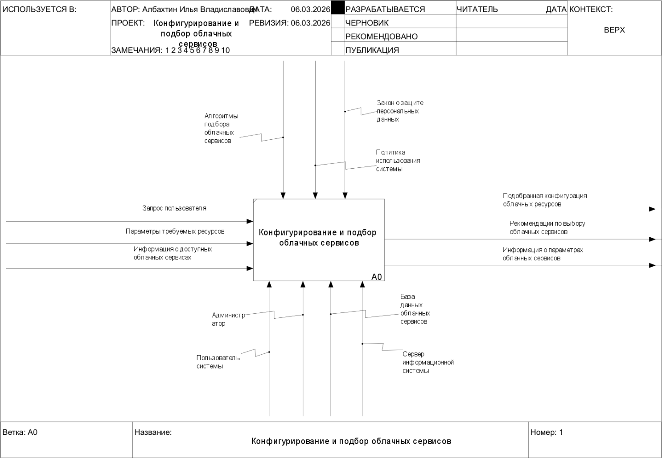
Рисунок 1 – Контекстная диаграмма процесса «Конфигурирование и подбор облачных сервисов» в нотации IDEF0
Вывод
В ходе выполнения практической работы была разработана контекстная диаграмма информационной системы «Конфигуратор облачных сервисов» с использованием методологии SADT и нотации IDEF0. Были определены основные входные и выходные информационные потоки, механизмы функционирования системы и управляющие воздействия. Построенная функциональная модель позволила определить структуру взаимодействия компонентов системы и основные процессы обработки информации.

